ЧЕТВЕРГ 1 МАЯ  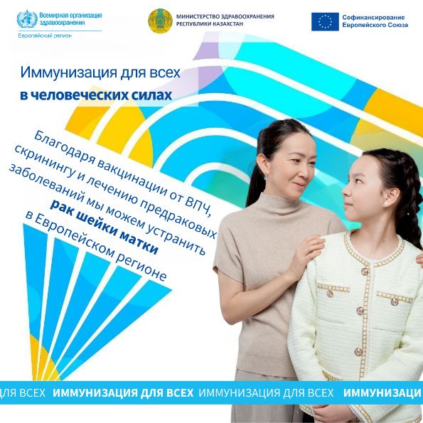 | Рак шейки матки – это заболевание, предупреждаемое с помощью вакцины.  Эффективность вакцинации против вируса папилломы человека (ВПЧ) для предотвращения рака шейки матки в более позднем возрасте превышает 90%.  Каждая девочка заслуживает будущего без рака шейки матки.  #вакциныработают  #VaccinesWork #EIW2025  (EU, КСЕК, НЦОЗ и МЗ коллаборацию) | Жатыр мойны обыры – вакцинаның көмегімен алдын алуға болатын ауру.  АПВ-ға қарсы вакцинация жатыр мойны обырының алдын алуда 90%-дан астам тиімділігін көрсетуде.  Әрбір қыз бала жатыр мойны обыры жоқ жарқын болашаққа лайықты!  #вакциналарӘрекетЕтуде  #VaccinesWork #EIW2025

